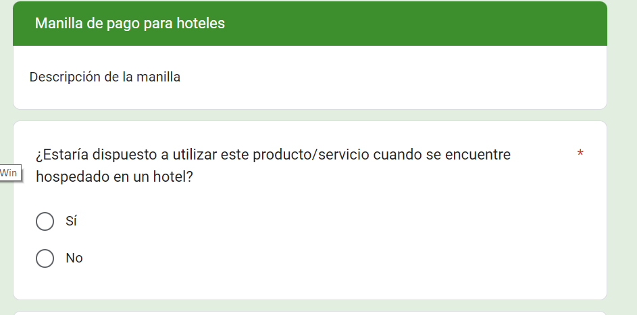

no conocen el producto, y la mayoría de las veces no leen la descripción.



Esta encuesta estaría enfocada a demostrar que los clientes de los hoteles lo usarían por lo que las preguntas deben ser enfocadas a eso, por ejemplo, cada cuanto viaja, cuando viaja cuanto tiempo se queda en un hotel, si el hotel tuviera descuentos en tiendas o filas rápidas em almacenes usaría este servicio, etc.

Recuerda las preguntas deben ser métricas abiertas no sirven de mucho